Michał Badowski

Szyfr cezara polega na przesunięciu znaków o podaną liczbę, szyfr nie wychodzi poza zakres tylko po przejsciu liter XYZ wraca do ABC.

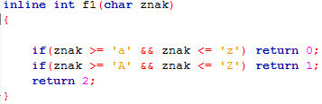

F1 umożliwia działanie programu zarówno dla małych i dużych liter

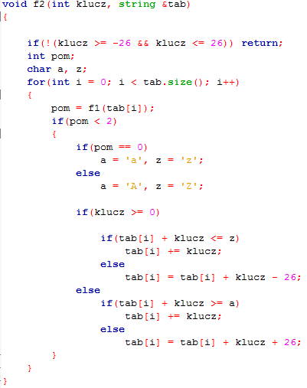

Funkcja f2 służy do szyfrowania liter alfabetu łacińskiego, można użyć jej również do odszyfrowania wiadomości, w tym celu wystarczy zmienić wartość klucza na wartość przeciwną.

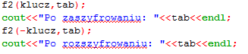

Wynik:

